高二年级地理 第34课时《从实践体验认识旅游1》学习指南

班级 姓名 时间：2020年4月

【学习目标】

1. 通过相关材料，古代、近现代旅游的发展历程。
2. 通过相关材料和个人体验，归纳现代旅游的特点。

【学法指导】

|  |  |  |
| --- | --- | --- |
| **教学环节** | **学生活动** | **目标达成** |
| 1.通过实践感受旅游 | 1）结合疫情实际情况，感受之前的旅游带我们的放松愉悦。 | 1）通过生活实践感受旅游；  2）培养迁移应用能力； |
| 2.通过旅游经历归纳现代旅游的特点 | 1）结合案例了解旅游的发展历程  2）通过生活实例，归纳现代旅游的特点。  3)结合生活经验，尝试归纳旅游活动的六要素 | 1）感受古代旅游、近现代旅游的发展历程；  2）加强获取信息能力及归纳能力。 |
| 3.搭建知识框架 | 1）通过总结梳理本节课知识脉络 | 1）巩固归纳提升的能力  2）加强综合思维的建构。 |
| 4.能力提升 | 学以致用 | 知识的迁移应用。 |

【学习任务】

1. **认识旅游活动。**

旅游活动三要素: ， 和 三个部分组成.

是构成旅游的主体，是旅游三大要素的基本要素，没有 ，自然旅游就无法实现。 属于第三产业中服务业，是提供旅游产品及相关服务和商品的行业总称，主要包括 、 、 、 、 、 。 是旅游业发展的前提，是旅游业的基础。

1. **旅游的发展历程。**

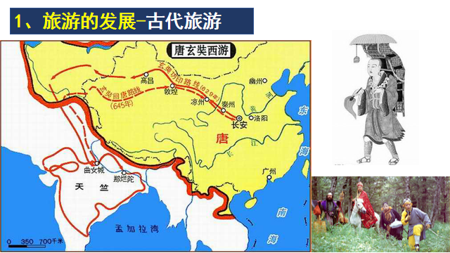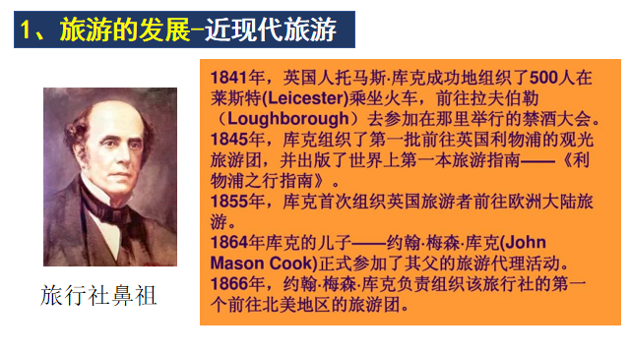归纳旅游的发展历程及特点。

**3.结合课件中的数据及案例，归纳现代旅游的特点**

【笔记】